前程似锦，未来可期

@[toc]

# 回顾

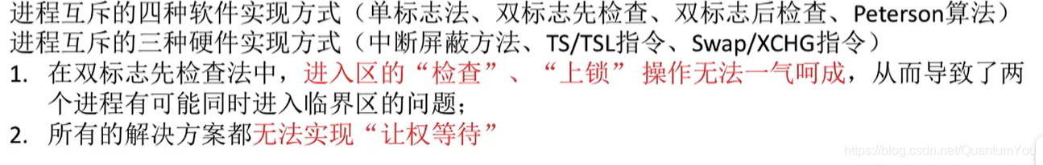

* 1965年，荷兰学者 Dijkstra提出了一种卓有成效的实现进程互斥、同步的方法一一信号量机制

# 信号量机制

* 用户进程可以通过使用操作系统提供的一对原语来对信号量进行操作，从而很方便的实现了进程互斥、进程同步。
* 信号量其实就是一个变量（**可以是一个整数，也可以是更复杂的记录型变量**），可以用一个信号量来表示系统中某种资源的数量，比如：系统中只有一台打印机，就可以设置一个初值为1的信号量。
* 原语是一种特殊的程序段，其执行只能一气呵成，不可被中断。原语是由**关中断/开中断指令**实现的。软件解决方案的主要问题是由“进入区的各种操作无法一气呵成”，因此如果能把进入区、退出区的操作都用“原语”实现，使这些操作能“一气呵成”就能避免问题。

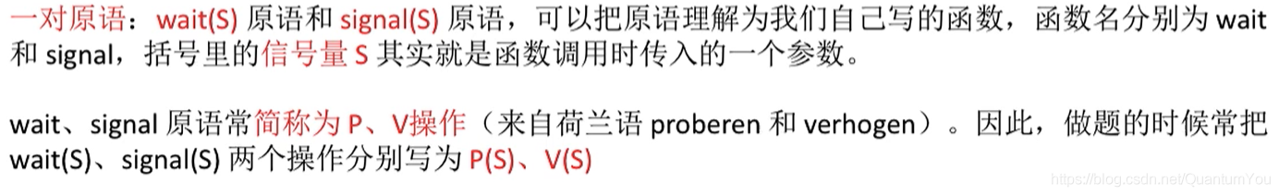

## 整型信号量

* 用一个整数型的变量作为信号量，用来表示系统中某种资源的数量
* 与普通整数变量的区别对信号量的操作只有三种即初始化、P操作、V操作  
  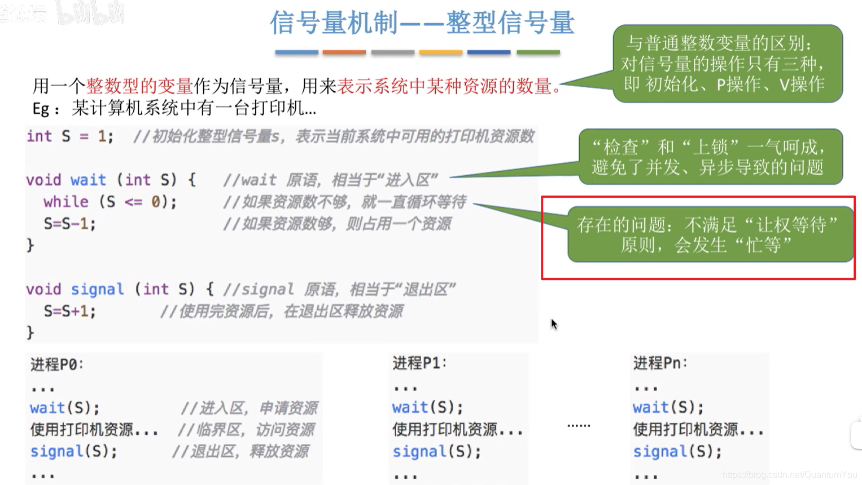

## 记录型信号量

* semaphore 信号标

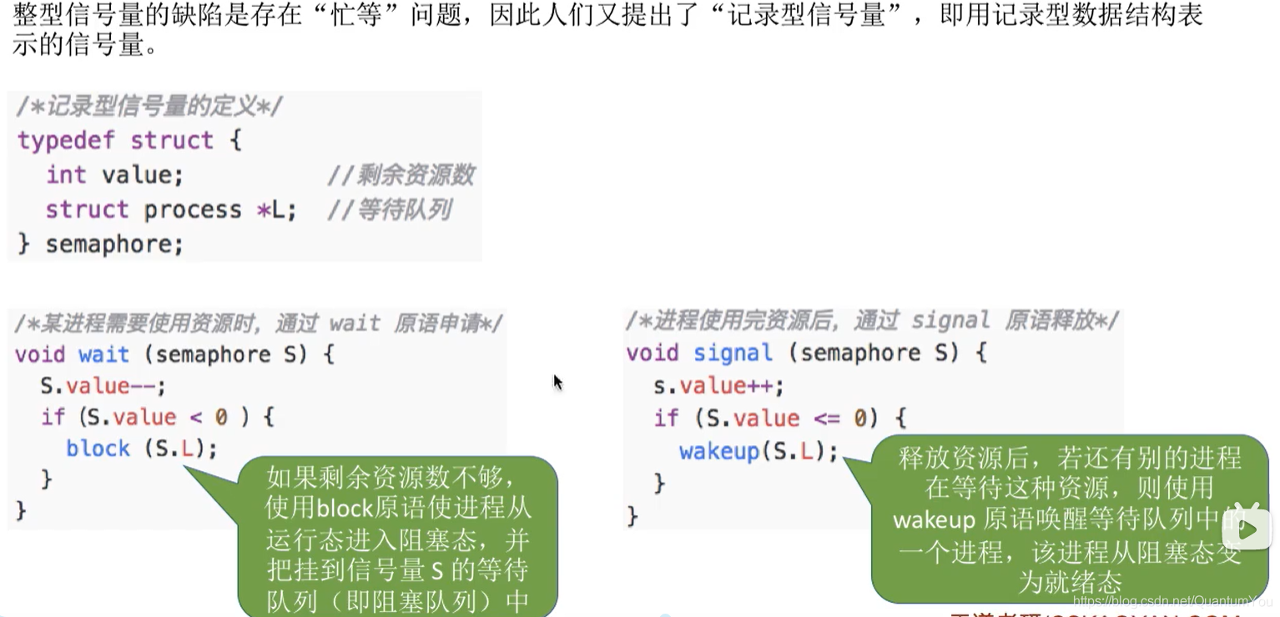

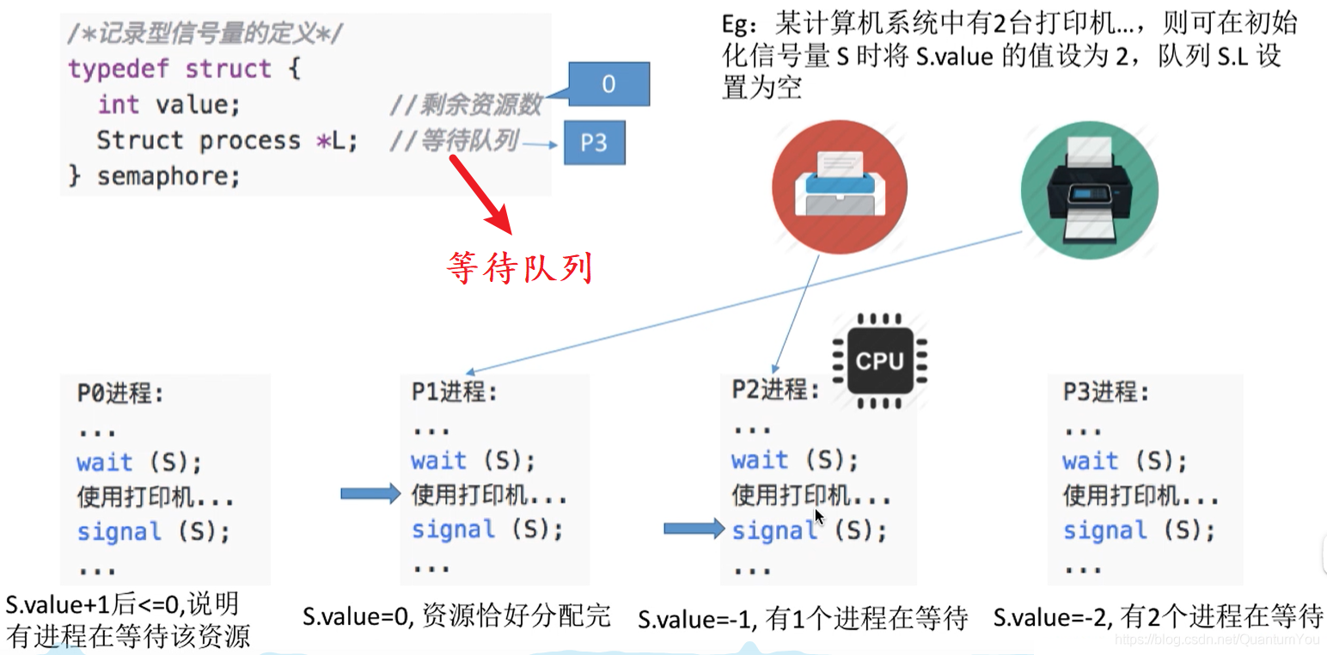  
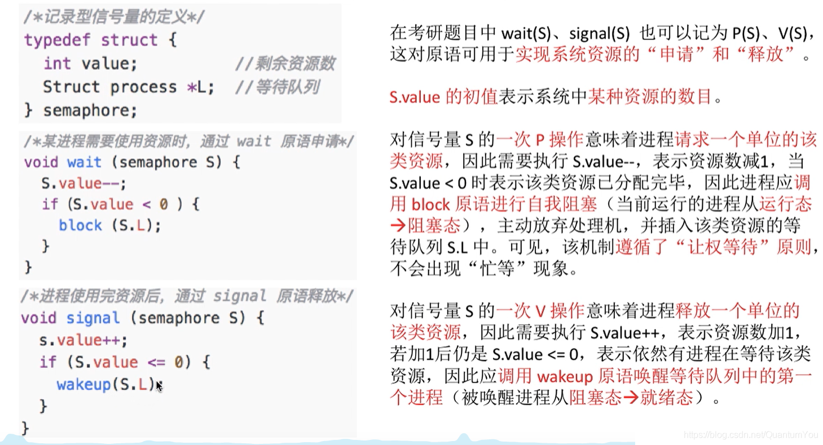

记录型信号量存在让权现象

# 小结

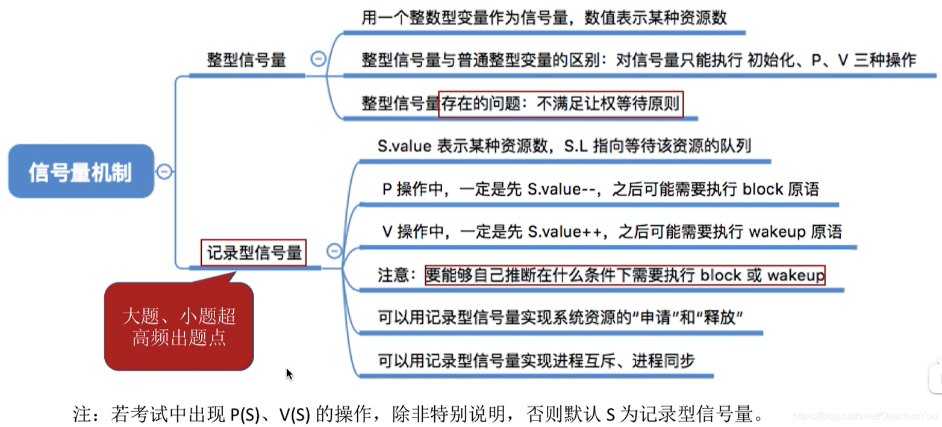

## 信号量机制实现进程互斥

注意：对不同的临界资源需要设置不同的互斥信号量。

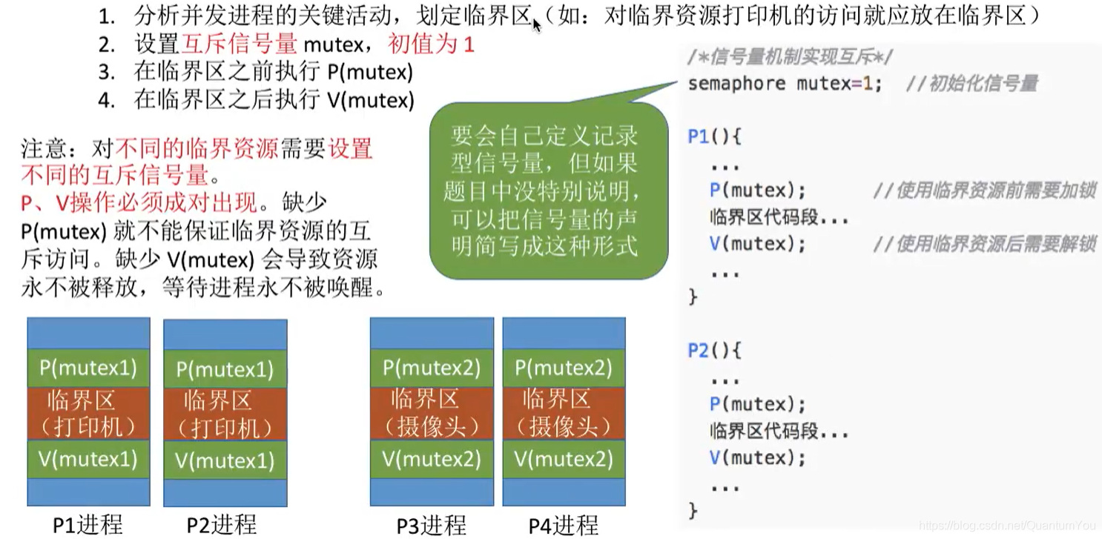

## 信号量机制实现进程同步

* 进程同步：要让各并发进程按要求有序地推进  
  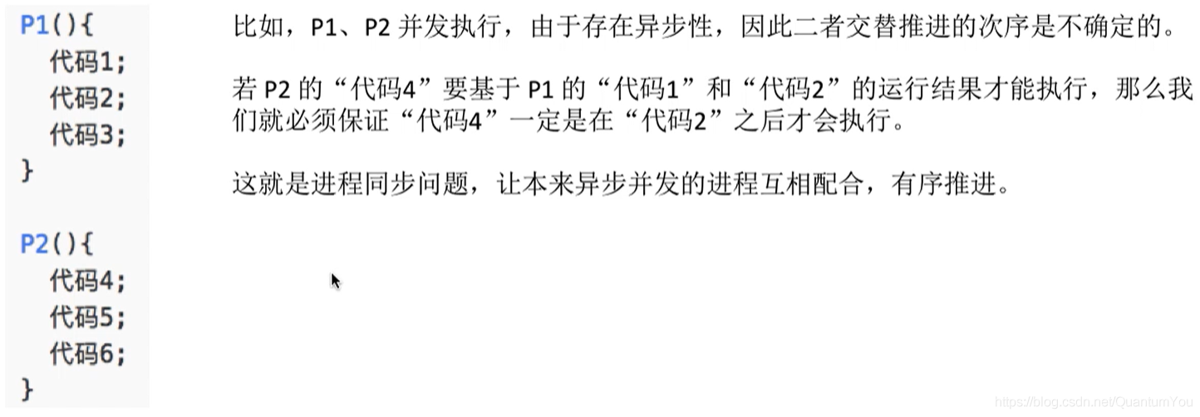
* 代码4一定要在代码2之后执行，P1,P2 都可以先执行

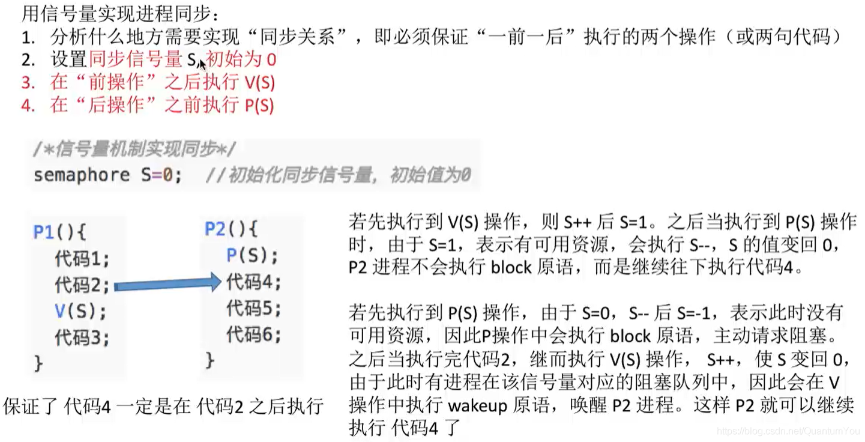

## 信号量机制实现进程的前驱关系

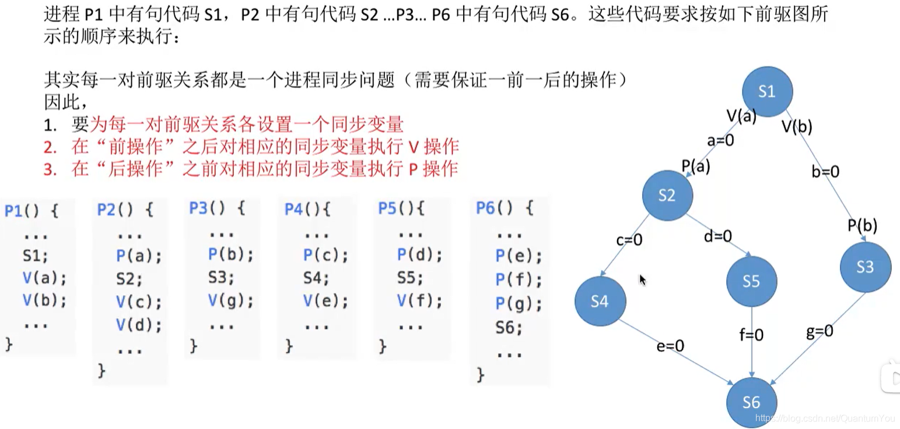

# 小结

